**КИЇВСЬКИЙ НАЦІОНАЛЬНИЙ УНІВЕРСИТЕТ**

**ІМЕНІ ТАРАСА ШЕВЧЕНКА**

**ФАКУЛЬТЕТ ІНФОРМАЦІЙНИХ ТЕХНОЛОГІЙ**

**КАФЕДРА ІНТЕЛЕКТУАЛЬНИХ ТЕХНОЛОГІЙ**

**Лабораторна робота №**7

з дисципліни «Інтелектуальний аналіз та візуалізація даних»

тема «КЛАСИФІКАЦІЯ, МЕТОД ОПОРНИХ ВЕКТОРІВ»

**Варіант №8**

Виконала студентка

групи КН-21

Іванова А.О.

Перевірив(-ла):

МІнаєва Ю.І.

**Київ – 2025**

**Мета роботи:**

Вивчення алгоритму класифікації методом опорних векторів.

import numpy as np

from sklearn import datasets

import matplotlib.pyplot as plt

from sklearn.model_selection import train_test_split

from sklearn.svm import SVC

from sklearn.metrics import accuracy_score, classification_report, confusion_matrix

import pandas as pd

from google.colab import files

from sklearn.feature_selection import SelectKBest, f_classif

from mlxtend.plotting import plot_decision_regions

# Завантаження датасету Wine

wine = datasets.load_wine()

X = wine.data

y = wine.target

X_train, X_test, y_train, y_test = train_test_split(X, y, test_size=0.3, random_state=42)

svm_model = SVC(kernel='linear')

svm_model.fit(X_train, y_train)

y_pred = svm_model.predict(X_test)

accuracy = accuracy_score(y_test, y_pred)

print("Classification Accuracy:", accuracy)

Classification Accuracy: 0.9814814814814815

print("Classification Report:")

print(classification_report(y_test, y_pred))

Classification Report:

precision recall f1-score support

0 1.00 1.00 1.00 19

1 1.00 0.95 0.98 21

2 0.93 1.00 0.97 14

accuracy 0.98 54

macro avg 0.98 0.98 0.98 54

weighted avg 0.98 0.98 0.98 54

conf_matrix = confusion_matrix(y_test, y_pred)

print("Confusion Matrix:")

print(conf_matrix)

Confusion Matrix:

[[19 0 0]

[ 0 20 1]

[ 0 0 14]]

# Завантаження датасету Healthcare Diabetse

uploaded = files.upload()

df_healthcare = pd.read_csv("Healthcare-Diabetes.csv")

df_healthcare.head()

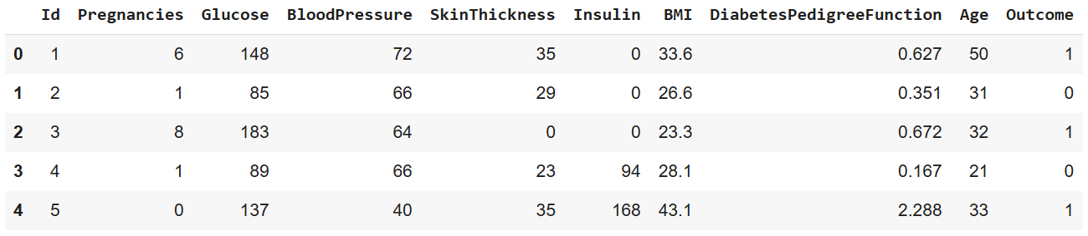

X = df_healthcare.drop(columns=["Outcome"])

y = df_healthcare["Outcome"]

class_names = ['Non-Diabetic', 'Diabetic']

X_train, X_test, y_train, y_test = train_test_split(X, y, test_size=0.3, random_state=42)

svm_model = SVC(kernel='rbf')

svm_model.fit(X_train, y_train)

y_pred = svm_model.predict(X_test)

accuracy = accuracy_score(y_test, y_pred)

print("Classification Accuracy:", accuracy)

Classification Accuracy: 0.6762936221419976

print("Classification Report:")

print(classification_report(y_test, y_pred))

Classification Report:

precision recall f1-score support

0 0.68 1.00 0.81 562

1 0.00 0.00 0.00 269

accuracy 0.68 831

macro avg 0.34 0.50 0.40 831

weighted avg 0.46 0.68 0.55 831

conf_matrix = confusion_matrix(y_test, y_pred)

print("Confusion Matrix:")

print(conf_matrix)

Confusion Matrix:

[[562 0]

[269 0]]

# 1. Вибір двох конкретних ознак

X_selected = X_train[["Glucose", "Age"]]

y_selected = y_train

# 2. Навчання SVM-моделі тільки на цих ознаках

from sklearn.svm import SVC

svm_selected = SVC(kernel="linear") # або 'rbf', 'poly', тощо

svm_selected.fit(X_selected, y_selected)

plot_decision_regions(X=X_selected.values, y=y_selected.values.ravel(), clf=svm_selected, legend=2)

plt.xlabel("Glucose")

plt.ylabel("Age")

plt.title("SVM Decision Boundary (alcohol vs color_intensity)")

plt.show()

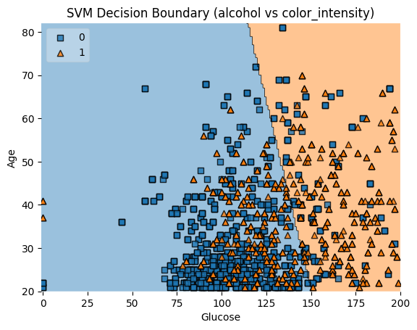

**Висновок:** лабораторній роботі було вивчено алгоритму класифікації методом опорних векторів.